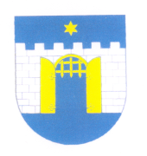OBEC PREDMIER

LET&spol s. r. o.
Jozefa Kostelného 1274/15
013 01 Teplička nad Váhom

Naša značka: Vaša značka: Vybavuje: Predmier, dňa:
18/ 2022 Štefan Klus 23.05.2022

Vec: Objednávka:

Objednávam u Vás hudobné vystúpenie skupiny Boris a jeho banda na akciu MDD v obci Predmier dňa 04.06.2022. Cena je stanovená dohodou a to 800 euro.
.

Za vybavenie vopred ďakujem. S pozdravom

–––––––––––––––––––––––––
Štefan KLUS
Starosta obce

_________________________________________________________________________________
Obec PREDMIER IČO: 00 321 567 DIČ: 20 20 618 534
013 51 PREDMIER č. 169 IBAN: SK94 0200 0000 0009 2582 8432
tel./fax : 041/5573 181
e-mail : obecnyurad@predmier.sk
www.predmier.sk

